**ÁREA:** CIENCIAS N. FISICA **ASIGNATURA:** FISICA

**UNIDAD:** MOVIMIENTO ONULATORIO **GRADO: CICLO VI**

**TEMA:** FENOMENOS ONDULATORIOS **FECHA:** 23 DE AGOSTO DE 2021

**PROFESOR**: JOHNSON CABEZAS **VALOR**: JUSTICIA

#### **“LA BONDAD ES LA UNICA INVERSION QUE NUNCA QUIEBRA” Henry David Thoreau”**

**1.LOGROS:**

* Interpretar los fenomenos ondulatorios reflexion, refraccio, difraccion, interferencia y polarizacion

**A. FENÓMENOS ONDULATORIOS UNIDIMENSIONALES**

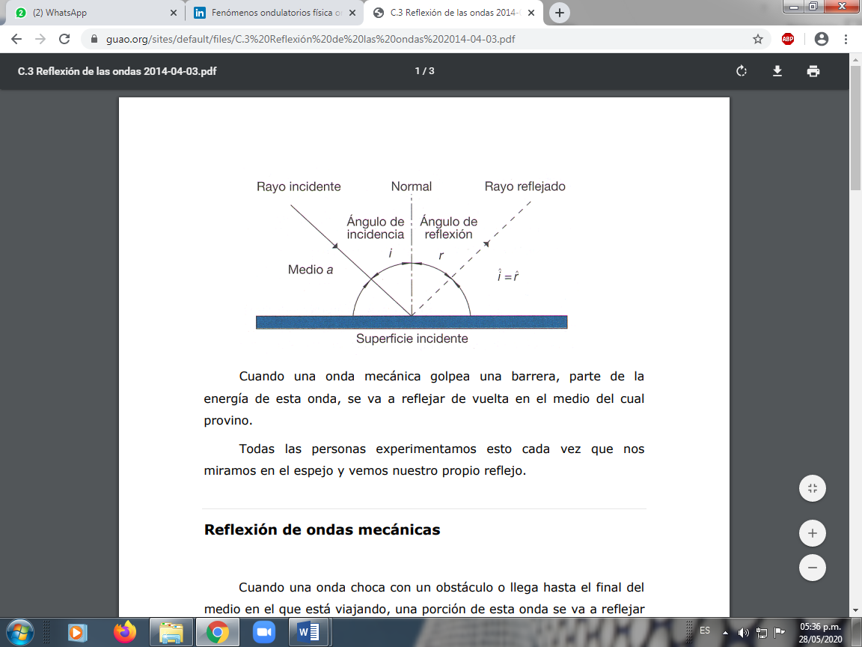**REFLEXION:** Reflexión de ondas mecánicas Cuando una onda choca con un obstáculo o llega hasta el final del medio en el que está viajando, una porción de esta onda se va a reflejar de vuelta en el medio de origen. La onda se reflejará con el mismo ángulo con el que chocó el obstáculo. Estos ángulos son llamados ángulos de incidencia y ángulos de reflexión. La línea normal, el incidente, los rayos reflejados, los ángulos de incidencia y reflexión están todos mostrados en el diagrama esbozado anteriormente. La ley de la reflexión establece que el ángulo de incidencia es igual al ángulo de reflexión; estas reglas son aplicables en diferentes casos

**CONCLUSIONES:**

• Cuando una onda choca con un obstáculo o llega hasta el final del medio en el que está viajando, una porción de esta onda se va a reflejar de nuevo en el medio original.

• La ley de la reflexión establece que el ángulo de incidencia es igual al ángulo de reflexión.

• La regla general, para las ondas mecánicas que pasan de un medio menos denso en un medio más denso, es que la onda reflejada se invertirá.

• Cuando una onda mecánica se encuentra con una barrera impenetrable, el pulso de onda se reflejará y la onda reflejada se invertirá.

**REFRACCIÓN:** Es el cambio que experimenta la dirección de propagación de la [luz](https://www.ecured.cu/Luz) cuando atraviesa oblicuamente la superficie de separación de dos medios transparentes de distinta [naturaleza](https://www.ecured.cu/Naturaleza). Las [lentes](https://www.ecured.cu/Espejuelos), las [máquinas fotográficas](https://www.ecured.cu/C%C3%A1mara_Fotogr%C3%A1fica), el [ojo](https://www.ecured.cu/Ojo) humano y, en general, la mayor parte de los instrumentos ópticos basan su funcionamiento en este fenómeno óptico. El fenómeno de la refracción, en general, es acompañado de una [reflexión](https://www.ecured.cu/index.php?title=Reflexi%C3%B3n_(F%C3%ADsica)&action=edit&redlink=1), más o menos débil, que ocurre en la superficie que limita los dos medios transparentes. El haz, al llegar a esa superficie límite, en parte se refleja y en parte se refracta, lo cual implica que los haces reflejado y refractado tendrán menos intensidad luminosa que el rayo incidente, debido a que ocurre en una proporción que depende de las características de los medios en contacto y del ángulo de incidencia respecto a la superficie límite. A pesar de esta circunstancia, es posible fijar la atención únicamente en el fenómeno de la refracción para analizar sus características.

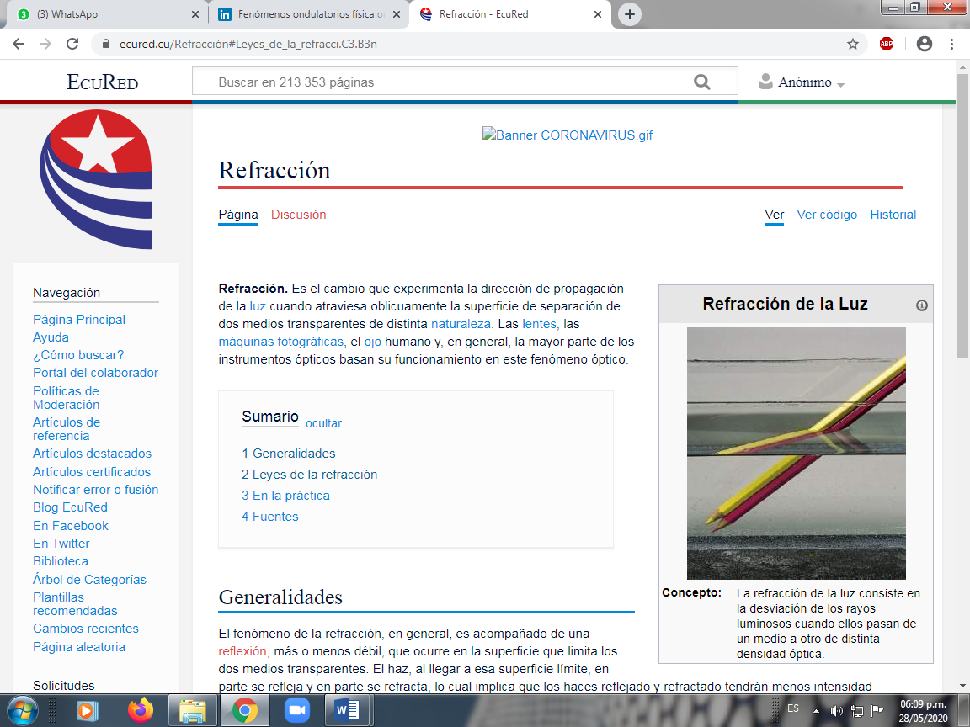 **LEYES DE LA REFFRACCION:** Se cumplen entonces las leyes deducidas por [Huygens] que rigen el movimiento ondulatorio:El rayo incidente, el reflejado y el refractado se encuentran en el mismo plano.Los ángulos de incidencia y reflexión son iguales, se entiende por tales los que forman respectivamente el rayo incidente y el reflejado con la perpendicular a la superficie de separación trazada en el punto de incidencia.

La [velocidad de la luz](https://www.ecured.cu/Velocidad_de_la_luz) depende del medio que atraviese, por lo que es más lenta cuanto más denso sea el material y viceversa. Por ello, cuando la luz pasa de un medio menos denso (aire) a otro más denso ([cristal](https://www.ecured.cu/Cristal)), el rayo de luz es refractado y se acerca a la normal y por tanto, el ángulo de refracción será más pequeño que el ángulo de incidencia. Del mismo modo, si el rayo de luz pasa de un medio más denso a uno menos denso, será refractado pero se aleja de la normal y, por tanto, el ángulo de incidencia será menor que el de refracción.

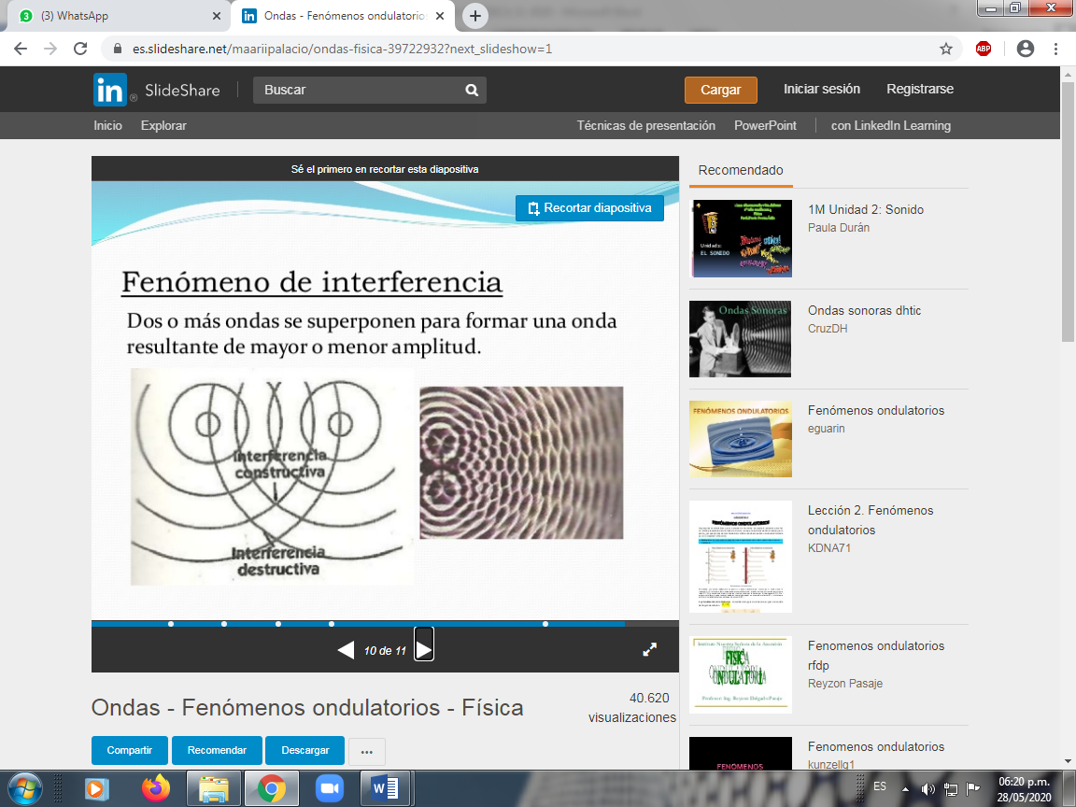**INTERFERENCIA:** Para entender con claridad qué son las interferencias de ondas te proponemos comenzar con un ejemplo facilmente reproducible: lanza dos piedras a la vez en un estanque en calma. Observa que las ondas generadas por cada piedra se entrecruzan para seguir posteriormente cada una su camino. Sin embargo, en los puntos de interesección de las ondas habrá zonas con una amplitud mayor y zonas con una amplitud menor de la que tendria cada onda individualmente. Decimos que en tales puntos, en los que las ondas se superponen, se producen interferencias.

Una interferencia es la superposición de dos o más ondas que tiene lugar en un punto cuando es alcanzado por varias ondas a la vez

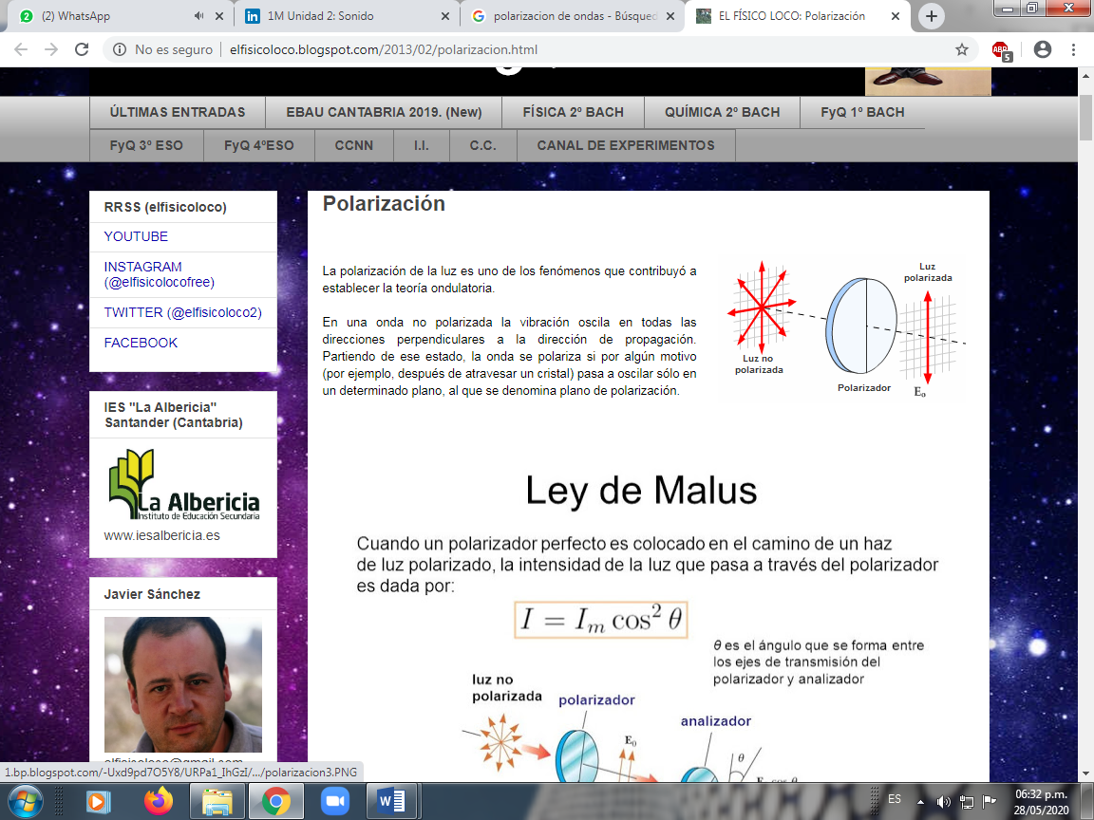**POLARIZACION:** La polarización es una propiedad que se aplica a las ondas transversales que especifica la orientación geométrica de las oscilaciones. En una onda transversal, la dirección de la oscilación es perpendicular a la dirección del movimiento de la onda. Cuando los lanos de vibracion de una ondase restringen a uno solo, se dice que la onda se ha polarizado

ACTIVIDAD

1. Consultar 5 ejemplos donde se evidencien los fenomenos anteriore co su respectiva gráfica